**МКОУ «Сергокалинская СОШ№1»**

Экологическое мероприятие среди 11классов МКОУ «Сергокалинская СОШ№1» и «Сергокалинская СОШ№2»

Провела: учитель биологии Меджидова М.Б.

**С.Сергокала, 2017 год.**

**Цель:** (Слайд1)

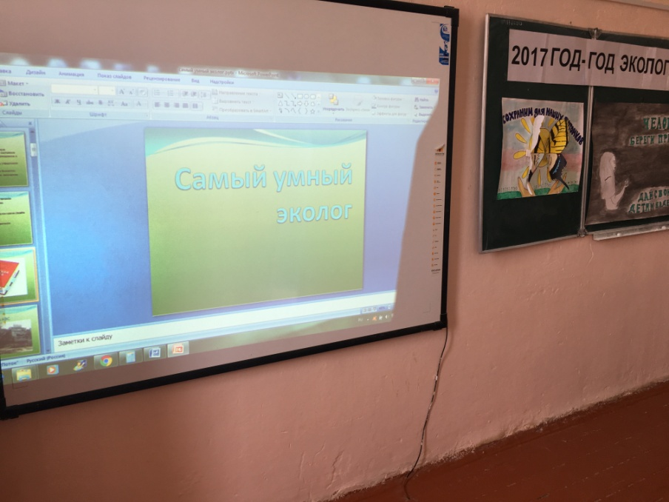

Углубить знания учащихся по экологии.

**Задачи:**

1)воспитать у учащихся экологическую грамотность; ответственность за состояние окружающей среды и бережное отношение к богатствам природы;

2) расширить круг знакомств между учащимися разных школ;

3) улучшить качество сдачи ЕГЭ по биологии;

4) развить у учащихся творческие способности , внимание, логику, мышление.

**Оборудование:** мультимедийный проектор с экраном, слайды с заданиями, грамоты.

**Форма:** игра.

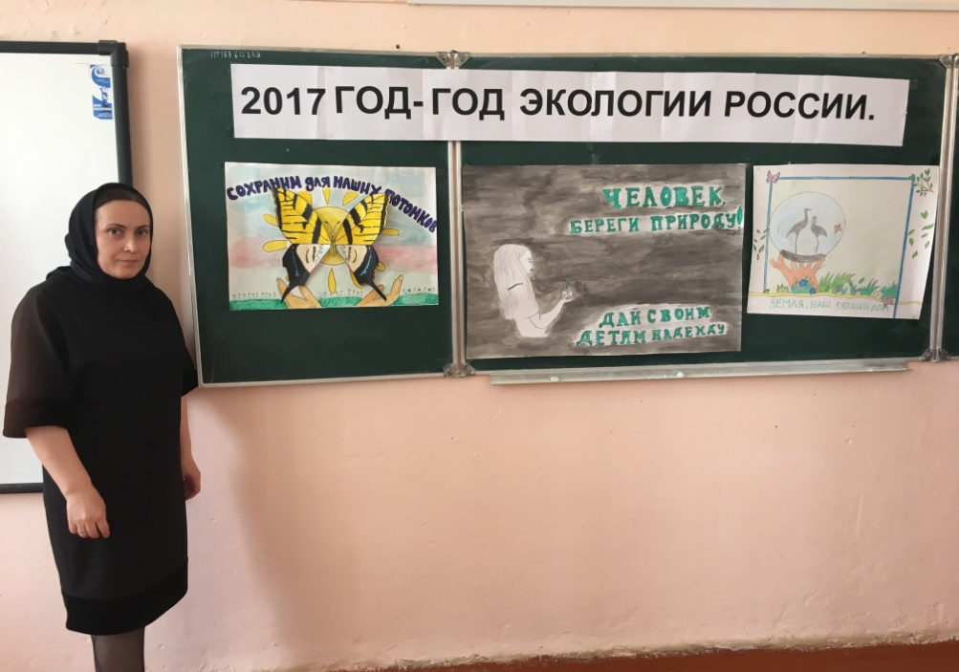

Ход мероприятия.

1.Приветствие с участниками школ №1 и№2. Ознакомление с целью мероприятия.

2. Вступительное слово учителя.

Мы дети малые одной большой природы,

Мы делим с ней удачи и невзгоды,

Одна судьба у нас и у нее.

Коль суждено дышать нам воздухом одним,

Давайте же мы на век объединимся.

Давайте наши души сохраним.

Тогда мы на Земле и сами сохранимся!

Экологическая проблема- это самая актуальная тема планеты на сегодняшний день. И этот год-2017 объявлен годом экологии.

За сотню лет наша маленькая планета изменилась до неузнаваемости: вырубание деревьев и опустынивание земель, озоновая дыра над головами, кислотные дожди, обмелевшие реки и нехватка питьевой воды, нефтяные пятна на поверхности морей и океанов, исчезновение многих видов растений и животных. Все это умудрился сделать человек. Если сказать словами академика Несмеянова : « Нужно учитывать, что хотя наступила эра космических полетов, жить нам и нашим потомкам придется на Земле, которую вместе с ее природой нужно беречь и любить».

Все это общие проблемы всего человечества на Земле, в том числе и жителей нашего района. Поэтому очень важно, чтобы каждый из нас знал экологические проблемы Земли и, чтобы мы вносили, пусть даже очень малую , свою лепту для оздоровления Ее- нашей планеты.

3. Ознакомление с условиями конкурса.

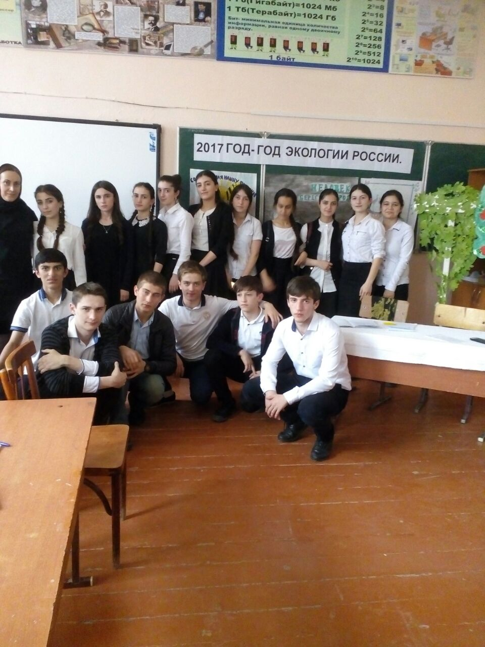

Участникам задаются экологические вопросы и задания. Первый, кто поднимает руку, отвечает. За правильный ответ дается жетон. У кого набирается 3 жетона отбираются на второй тур.

После второго тура выбираются 5 участников с наибольшими жетонами. Потом в финале остаются 3 участника

. 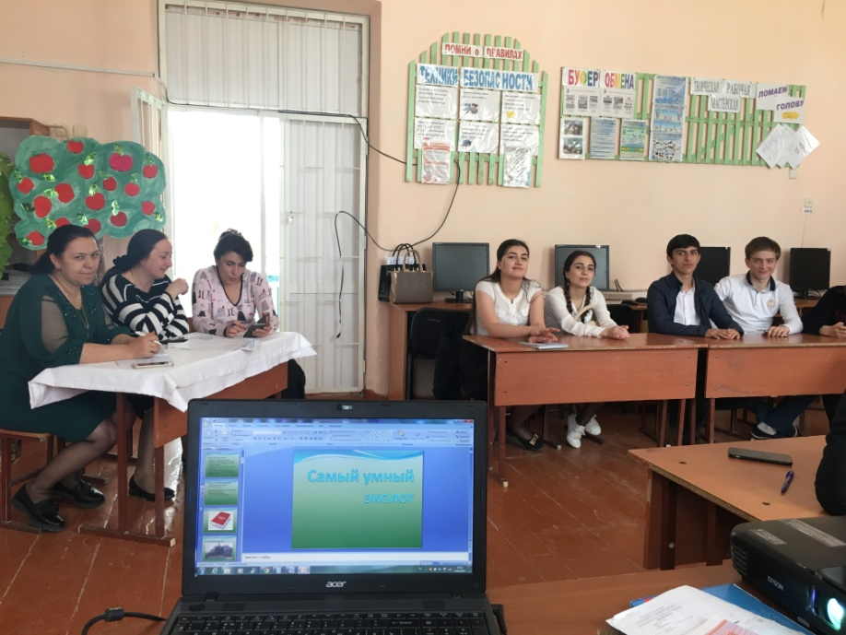

4. Вопросы и задания:

1). Сколько литров кислорода необходимо одному человеку каждый день для полноценного дыхания?  (350-700 л.)

2). Слайд 4. Первая изданная Международная Красная книга в мире появилась в …( 1966 году**).** (Красная книга СССР -в 1978 году).

3). Слайд 5. Когда произошла Чернобыльская катастрофа?( 26 апреля 1986 года).

4). Слайд 6. Для чего дрозды, трясогузки, оляпки, скворцы и другие хитрые птицы садятся на муравейник? (Муравьиная кислота обладает специфическим запахом, который убивает насекомых-паразитов на теле птиц. Принимая муравьиные ванны, умные птицы соблюдают правила птичьей гигиены.)

5). Уникальное озеро нашей страны? Слайд 7.

Его приблизительный возраст 25 миллионов лет. Озеро пресное. В чистой и прозрачной воде можно невооруженным глазом наблюдать предметы на глубине более 40 метров. Обитатели этого озера - омуль, голомянка, нерпа, осетр, таймень. Жизнь Озера зависит от фитопланктона (сообщество водорослей), зоопланктона (представитель - рачок эпищур) и маленькой рыбки голомянки. На долю голомянки приходится 70 процентов от массы всех байкальских рыб (около 200 тысяч тонн). Голомянка - живородящая. Находится в постоянном движении сверху вниз, до самых глубоких точек озера. Какое это озеро и каково значение голомянок. ( Байкал. Благодаря ее постоянному движению масса воды перемещается и обогащается кислородом.)

6).Какое море умирает?.Причины. Слайд8.

Знаменитое Аральское море расположено в Средней Азии на границе Узбекистана и Казахстана.  Знаменитым оно стало не только из-за внушительного масштаба, но и с негативной стороны: его водная поверхность стала значительно сокращаться (уменьшилось в три раза) В шестидесятые годы прошлого столетия, когда в Средней Азии началось строительство оросительных каналов в больших масштабах, полноводные реки Амударья и Сырдарья, которые питали море, отвели для орошения хлопковых полей. . Вода стала соленой, рыба погибла. Изменился даже климат. С бывшего морского дна ветер поднимает в воздух высохшую соль. Снизилась урожайность полей, ухудшилось здоровье людей.

7). К каким экологическим катастрофам приведет розлив нефти на водные просторы? Слайд9.

-- Нефтяная пленка? ( Нефть - продукт длительного распада, она очень быстро покрывает поверхность воды тонким слоем, а образовавшаяся нефтяная плёнка ограничивает доступ света и воздуха.)  
-- **В каких местах обитающие организмы больше страдают?**  
(Особенно страдают организмы, обитающие в прибрежной зоне, на дне или на поверхности воды.)

--Какие животные? В результате чего?

(Птицы , обитающие и проводящие большую часть жизни на воде. В результате внешнего загрязнения нефтью разрушается их оперение, спутываются перья, нефть вызывает раздражение глаз, и, в конце концов, птица погибает. Птицы, которые питаются отравленной рыбой).

(Разливы нефти пагубно отражаются и на морских млекопитающих.  
Полярные медведи, морские выдры, тюлени и новорожденные морские котики, у которых при рождении уже имеется мех, погибают чаще других. Их загрязнённый нефтью мех спутывается и теряет способность к удерживанию тепла и воды  
Нефть сильно влияет на жировой слой тюленей и китообразных, усиливая расход тепла. Попадая на кожу и глаза, она вызывает раздражение, в результате чего животные теряют способность к нормальному плаванию. Нефть забивает воздушное отверстие китов, что нарушает нормальное дыхание и способность общаться. Нефть, попадая в организм животных, может вызвать желудочно-кишечные кровотечения, интоксикацию печени, почечную недостаточность и нарушения кровяного давления.)

( Рыба подвергается воздействию разливов нефти при употреблении загрязнённой пищи, воды, а также, если соприкосновение с нефтью происходит во время движения икры. .Наиболее чувствительны к воздействию нефти личинки и молодь рыб. Икра, находящаяся на поверхности воды и молодь на мелководье, при разливах нефти, как пРастения водоёмов погибают полностью при концентрации в 1% .

( Нефть и нефтепродукты нарушают состояние покровов почвы, деформируют структуру биоценозов. Беспозвоночные почвенные микроорганизмы и бактерии, подвергшиеся интоксикации лёгкими фракциями нефти, не способны качественно выполнять свои важнейшие функции.

( Попадают в организм человека, вызывая отравления).

(Из-за загрязнения нефтью гибнет вся растительность.)

--Для каких организмов это вкусная еда?

( Это – бактерии -нефтееды. Но при авариях выливается такое количество нефти, с которым бактерии не могут справиться. Люди научились искусственно выращивать «лечебные» бактерии для моря. Их хранят в сухом виде. При авариях - высевают на нефтяное пятно.)

Ознакомить:

Ученые установили, что остаточная нефть (остатки нефти после ликвидации) исчезает со скоростью 4 % в год от общей массы нефти. Представьте, сколько времени потребуется для полного восстановления пострадавших районов.

Животные, побывавшие в зараженных регионах, приносили больное потомство, и такая тенденция может проявляться в нескольких поколениях.

8) Слайд10. Что вы знаете об озоновых дырах? Причины и последствия.

(Загрязнение природной среды . Помимо атомов хлора, молекулы озона разрушают водород, кислород, бром и другие продукты сгорания, попадающие в атмосферу из-за выбросов фабрик, заводов, дымовых газовых ТЭЦ; Оказывают влияние ядерные испытания; способствуют и реактивные самолеты, в двигателях которых также образуются окислы азота. Еще одна причина разрушения озонового слоя – минеральные удобрения, которые при внесении в землю вступают в реакцию с почвенными бактериями. В этом случае в атмосферу попадает закись азота, из которой образуются окислы. Дыры пропускают чрезмерный уровень ультрафиолетового излучения, что приводит к заболеванию раком кожи.)

9). Слайд 11. Лечение антибиотиками болезней человека, вызванных бактериями, со временем становится малоэффективными. Необходимо вести поиски новых лекарств. Объясните как развивается устойчивость к ядохимикатам.

(В результате мутаций возникают бактерии с устойчивостью к антибиотикам, что является полезным. Они обладают быстрым размножением и эти мутации быстро распространяются.

В результате борьбы за существование и естественного отбора возникает новая популяция, устойчивая к этим антибиотикам)

10).Слайд 12 Что такое пестициды и нитраты? Их вред.

(Пестициды - это ядохимикаты, которые используются для защиты растений от вредителей и сорняками- гербициды).Нитраты - соли азотной кислоты. Используются в качестве удобрений. Азотные удобрения повышают урожайность сельскохозяйственных культур.) Слайд 13.

11). Слайд 14.Что означают знаки?.

0 0 (нейтральные отношения организмов. Волк- дождевой червь. Береза-лиса)

+ + ( Взаимополезные отношения . Кооперация :рак отшельник+ актиния+ многощетинковые; , мутуализм: лишайники = грибы +цианобактерии)

+ 0 ( Полезно-нейтральные отношения. Комменсализм: нахлебничество – акулы + рыбы лоцманы; квартиранство- рыбы прилипалы+;

+ - ( Полезно-вредные: паразитизм, хищничество)

- - (взаимовредные: конкуренция –межвидовая и внутривидовая)

- 0 ( Вредно-нейтральные : плесневый гриб пеницилл + бактерия). Слайд 15.

12.) Слайд 16. К каким последствиям может привести массовая вырубка лесов? Назовите не менее двух последствий. .

(Разрушается среда обитания для жителей леса (животных, грибов, лишайников, трав). Они могут полностью исчезнуть.

Лес своими корнями удерживает верхний плодородный слой почвы. Без поддержки почву может унести ветром (образуется пустыня) или водой (образуются овраги).

Лес с поверхности своих листьев испаряет очень много воды. Если убрать лес, то влажность воздуха в данной местности уменьшится, а влажность почвы увеличится (может образоваться болото).

Может измениться климат: зимой холоднее, летом жарче. )

13).Слайд 17. У некоторых древесных растений молодые листья весной имеют красновато-фиолетовую окраску. Какое значение имеет такая окраска для растений в это время?( Листья красноватой окраски лучше поглощают тепловые лучи Солнца и поэтому меньше страдают от весенних заморозков.)

14). Слайд 18. На моховых болотах можно встретить хищное растение – росянку. Пищей росянки служат мелкие насекомые. При этом выделяется пищеварительный сок, и насекомое «переваривается», питательные вещества всасываются растением. Объясните, с чем связан такой способ питания? (Почва моховых болот очень бедна перегноем, поэтому растения получают мало органических веществ, в том числе содержащих азот. Соединения азота нужны для образования белков в организме. Росянка, «переваривая» животные белки, преодолевает, таким образом, белковый голод. Это своеобразное приспособление к условиям среды обитания.).

15) Слайд19..Под пологом березы поселился еловый подрост. Какова судьба будущего леса? (Ель хорошо растет под пологом светолюбивой березы. Но в силу того, что ель долговечнее и выше березы, она (ель), в конце концов, перегонит березу по высоте и затенит ее. Таким образом, произойдет смена пород, и на месте березового леса вырастет еловый. Это может быть примером межвидовой борьбы «за место под Солнцем»).

16.) Наименее устойчивы против газов и пыли сосна и ель; лиственница и лиственные породы – более устойчивы. С чем это может быть связано? (Разная устойчивость к газам и пыли связана с продолжительностью жизни хвои и листьев.)

17).Слайд 20. Растения болот (клюква, багульник, пушица и другие) живут в условиях большой влажности, но, тем не менее, имеют ряд признаков растений засушливых мест обитания (например, мелкие, кожистые листья). Как можно объяснить такие особенности строения листьев растений болот? (Вода в болотах холодная, поэтому всасывание ее корнями затруднено. Следовательно, растение постоянно испытывает водное «голодание». Подобное происходит со всеми растениями осенью, даже в условиях частых дождей. Листья для сокращения испарения у болотных растений мелкие, часто покрыты восковым налетом.).

18). Слайд 21.Для стимулирования роста дуба в высоту совместно с ним выращивают другие породы (подгон) или же в качестве подгона используют сами дубки, но часто посаженные. Какая особенность дуба учитывается при этом? Какое значение для человека имеет такой прием?( Дуб – светолюбив, он не выносит затенения сверху. При боковом же затенении боковые сучья отмирают, и дуб усиленно растет вверх. Формируется древесина высокого качества -без сучков).

19). Слайд 22.В районах страны, где работают цементные заводы, в радиусе 30-ти километров плохо развиваются, а порой и гибнут растения, особенно в отсутствие дождей. Как можно объяснить причину гибели растений?( Цементный завод – сильнейший источник пыли. В результате оседания пыли на листья у растений затрудняются процессы дыхания и фотосинтеза – основных физиологических процессов, происходящих в зеленых растениях.)

20).Слайд 23. Профессор А.Г. Банников утверждает: «При локальных подъемах численности вредителей леса кабаны их настолько подавляют, что устраняют вспышку… Кабаны способствуют… возобновлению древесных пород. В этом отношении велика роль кабана в моховых ельниках, кедровниках и дубовых лесах». Объясните слова ученого . (Взрыхляя большие площади земли в поисках пищи, кабаны способствуют заделке семян в почву. Поедая беспозвоночных животных, в том числе вредителей, они предотвращают вспышку роста их численности.

21). Слайд 24.Опытные рыболовы летом пытаются ловить рыбу, такую как голавль, форель, хариус, у подветренного берега. Почему?( **.** Ветер сдувает с кустов насекомых, которыми эти рыбы питаются.)

22). Слайд 25. Опытные рыболовы знают, что плеск весел, стук по борту лодки отпугивает многих рыб, но громкий разговор на берегу рыб не беспокоит. Почему?( Звуковая волна плохо проникает из воздуха в воду, колебания же воды и звук хорошо передается по толще воды, и легко улавливается рыбами.)

23.) Слайд 26.Вес каждого из двух новорожденных детенышей летучей мыши составляет 1 г. За месяц выкармливания детенышей молоком вес каждого из них достигает 4,5 г. Какую массу насекомых должна потребить самка за это время, чтобы выкормить свое потомство. Чему равна масса растений, сохраняющаяся за счет истребления самкой растительноядных насекомых? Слайд 27.

цепь: растение – насекомое – мышь

4.5-1=3.5гр. 3.5=3.5=7гр.

Растение(700)-насекомые(70)-мышь(7)

**Ответ: летучая мышь должна потребить 70г насекомых, что сохранит 700г растений**.

24) Слайд 28. 1м**2** площади экосистемы дает 800 г сухой биомассы за год. Построить цепь питания (4 трофических уровня) и определить, сколько гектаров необходимо, чтобы прокормить человека массой 70 кг (из них 63% составляет вода).

Определяем процент органического вещества в теле человека:

70кг-100% х=70х63/100=44кг.

Х-63%

растения→консументы →консументы → человек.   
 *44000 кг 4400 кг 440 кг 44 кг*

Определяем, сколько гектаров экосистемы могут прокормить человека на протяжении года: *1 м2 – 0,8 кг*  
 *х - 44000 кг* *х = 44000/0,8 =****55000 м2****=5.5, га*  
**Ответ. Необходимо 5,5 га.**

25).В Беловежской Пуще зверей содержат в просторных загонах – практически в естественном состоянии. Любопытные зубры, лоси, олени часто подходят к границам загона, поэтому за ними могут наблюдать посетители. Но многие звери прячутся. Поэтому некоторых животных (волков, лис) разместили в клетках или небольших вольерах, чтобы за ними было проще наблюдать. Вначале косуль тоже разместили в таком вольере. Через некоторое время одна из косуль умерла. Вслед за ней погибла другая. Научные сотрудники установили причину гибели косуль и выпустили остальных на волю – в леса Беловежской Пущи. От чего умирали косули?

(Косули – очень пугливые животные. Они всегда держатся подальше от человека. А тут – сплошной поток посетителей, шумные группы детей-школьников. Спрятаться косулям было негде, убежать тоже нельзя… Вот и умирали косули от разрыва сердца).

26) Нередко можно услышать: «Неужели современная наука не может найти средство для уничтожения комаров, ведь от них столько неприятностей человеку и животным. Представьте себе, что такое средство найдено. Правильно поступит человек, если им воспользуется?(Нет. Комары занимают определенное место в сообщество организмов. Взрослыми особями питаются птицы, личинками и куколками – водные животные. Даже погибшие комары приносят пользу – обогащают почву микроэлементами.)

27) Почему весенние заморозки часто губят деревья, несмотря на то, что зимой они переносят более сильные морозы?(Весной у деревьев начинается сокодвижение, они «оживают» после зимнего периода покоя. Заморозки могут превратить цитоплазму клеток в лед, при этом разрушаются клеточные мембраны. Нарушаются физиологические процессы в растениях, и они могут погибнуть.)

28).Березу, вы конечно, знаете. А знаете, почему её ствол даже в сильную жару на солнце не нагревается?(белый цвет отражает лучи солнца).

29**)** Ольха, лещина, тополь цветут очень рано, когда деревья в лесу еще не оделись листвой. Цветы появляются раньше листьев, в чем смысл такого опережения?( Это ветроопыляемые деревья, а листья мешают переносу пыльцы) .

30) Многие растения раскрывают и закрывают свои венчики в определенные часы суток. Так, утром открываются цветки кувшинки, желтые соцветия календулы. А вот цветки душистого табачка или тоже душистые цветки маттиолы в это время закрыты. Они откроются только с наступлением сумерек. Чем объяснить такое расписание цветения растений?( Одни опыляются дневными насекомыми, другие – ночными.)

31).На бульварах города в суровую зиму вымерзла часть тополей. Более всего пострадали те деревья, что росли у уличных фонарей. Почему им так не повезло?(Фонари изменили соотношение света и темноты, деревья не получили нужного сигнала и не подготовились к зиме).

32). При длительном, в течение 80 лет, применении высоких доз азотных удобрений на одном из лугов, содержавшем ранее 49 видов растений, осталось только три вида. На не удобряемом участке видовое разнообразие сохранилось. Почему такое могло произойти? (Удобрения поддерживали высокую конкурентоспособность немногих наиболее азотолюбивых видов, которые и вытеснили всех остальных.)

33).Множество растений в нашей области – пришельцы из других мест, нередко даже с других континентов. Деревья и травы из Америки у нас не редкость, но это касается не только овощных растений и деревьев для озеленения, но растений вполне безразличных для человека. Не было ему смысла завозить семена этих поселенцев, а вот куда не глянь, они растут, можно встретить дурнишник калифорнийский, мелколепестник канадский, щирицу – это американские виды. Да и по Америке распространился наш подорожник. Как попадают на другие континенты такие растения, как они там распространяются?

( С кусочками почвы семена прилипают к обуви, одежде путешественников, с зерном, в щелях теплоходов, самолетов.)

Вопросы на время: Слайд30.

1. Чем отличается плод от корнеплода? (есть семена)

2. Кто такие браконьеры?(убивают животных)

3.Что такое черная книга?( список исчезнувших видов)

4. Почему нельзя включать магнитофон, радио в лесу, особенно весной?

5. Что является самым важным веществом на Земле? (вода)

6. Где находится самый большой заповедник?(Антарктида)

7. Кто ввел в науку термин “экология”? (Эрнст Геккель)

8. Кто такие Космополиты ? ( это организмы, которые живут во всех климатических зонах.)

9. Эндемики ?(это организмы, которые живут на ограниченных территориях.)

10. Кто ввел в науку термин « Экосистема» ( Англ.уч.А.Тенели)

11. Кто ввел в науку термин « Биогеоценоз» ( Русс.уч. Сукачев Владимир Николаевич).

4.Подведение итогов и награждение призеров. Слайд 31. 